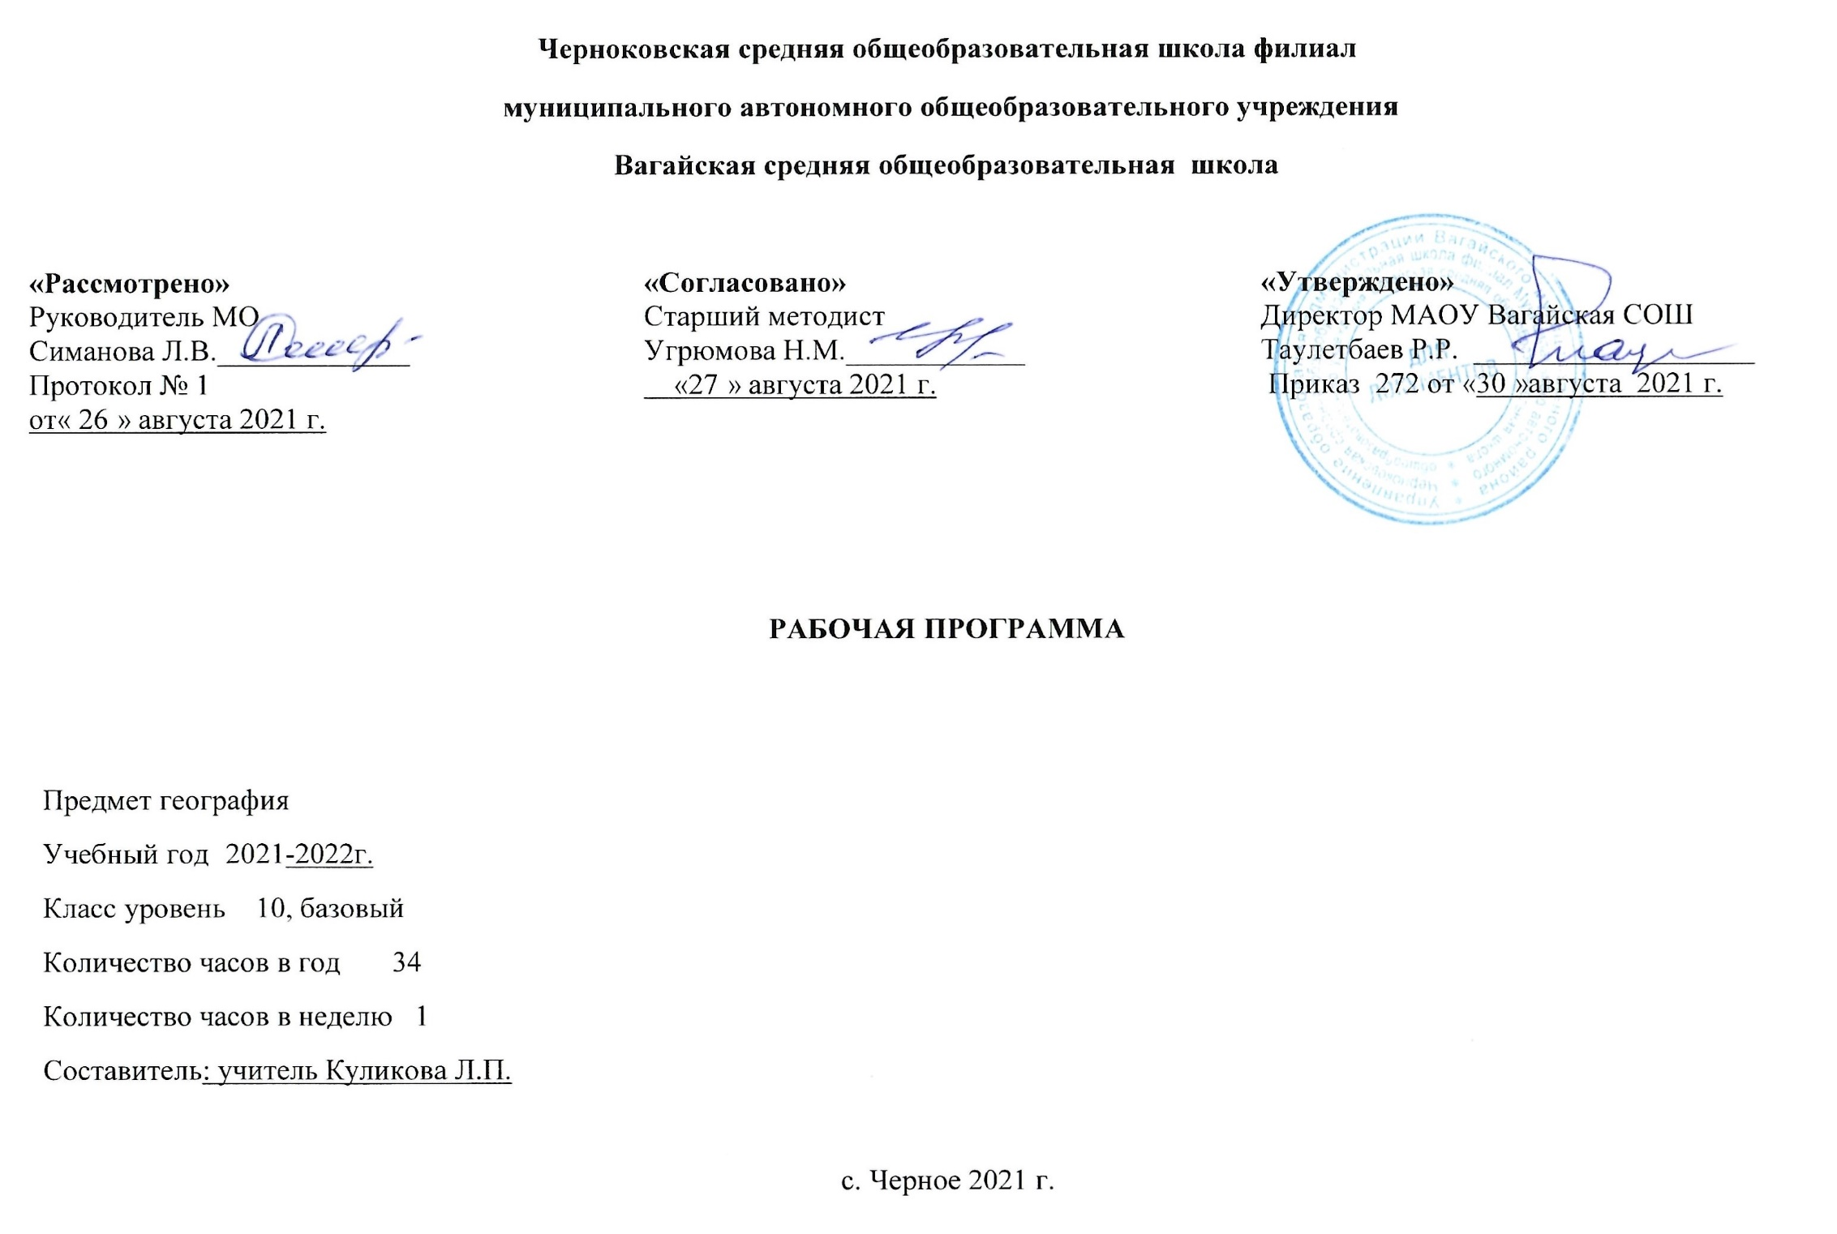
- Планируемые результаты освоения учебного предмета
Личностные:
- Осознавать себя жителем планеты Земля и гражданином России.
- Осознавать свою этническую принадлежность, знать историю, культуру своего народа, своего края, основы культурного наследия народов мира.
- Осознавать значимость и общность глобальных проблем человечества.
- Овладеть на уровне общего образования законченной системой географических знаний, умений и навыками их применения в различных жизненных ситуациях.
- Проявлять эмоционально-ценностное отношение к окружающей среде, к необходимости ее сохранения и рационального использования.
- Проявлять патриотизм, любовь к своей местности, своему региону, своей стране, миру.
- Уважать историю, культуру, национальные особенности, традиции и обычаи других народов.
- Уметь с позиций социальных норм оценивать собственные поступки и поступки других людей.
- Уметь взаимодействовать с людьми, работать в коллективе, вести диалог, дискуссию, вырабатывая общее решение.
- Уметь ориентироваться в окружающем мире, выбирать цель своих действий и поступков, принимать решения.
Метапредметные:
- Самостоятельно обнаруживать и формулировать учебную проблему, определять цель.
- Определять критерии для сравнения фактов, явлений, событий, объектов.
- Выдвигать версии решения проблемы, осознавать (и интерпретировать в случае необходимости) конечный результат, выбирать средства достижения цели из предложенных, а также искать их самостоятельно.
- Составлять (индивидуально или в группе) план решения проблемы (выполнения проекта).
- Работая по плану, сверять свои действия с целью и, при необходимости, исправлять ошибки самостоятельно (в том числе и корректировать план).
- В диалоге с учителем совершенствовать самостоятельно выбранные критерии оценки.
- Анализировать связи соподчинения и зависимости между компонентами объекта.
- Выявлять причинно-следственные связи.
- Осуществлять сравнение и классификацию, самостоятельно выбирая критерии для указанных логических операций.
- Строить логическое рассуждение, включающее установление причинно-следственных связей.
- Создавать схематические модели с выделением существенных характеристик объекта.
- Составлять тезисы, различные виды планов (простых, сложных и т. п.).
- Преобразовывать информацию из одного вида в другой (таблицу в текст и т. д.).
- Определять возможные источники необходимых сведений, производить поиск информации, анализировать и оценивать ее достоверность.
- Самостоятельно организовывать учебное взаимодействие в группе (определять общие цели, договариваться друг с другом и т. д.).
- Выслушивать и объективно оценивать другого.
- В дискуссии уметь выдвинуть аргументы и контраргументы.
- Учиться критично относиться к своему мнению, с достоинством признавать ошибочность своего мнения и корректировать его.
- Понимая позицию другого, различать в его речи: мнение (точку зрения), доказательство(аргументы), факты (гипотезы, аксиомы, теории).
- Уметь взглянуть на ситуацию с иной позиции и договариваться с людьми иных позиций, уметь вести диалог, вырабатывая общее решение.
- Использовать приобретенные знания и умения в практической деятельности и повседневной жизни.
Предметные:
  - Понимать значение географии как науки и объяснять ее роль в решении проблем человечества.
  - Определять количественные и качественные характеристики географических объектов, процессов, явлений с помощью измерений, наблюдений, исследований.
  - Составлять таблицы, картосхемы, диаграммы, простейшие карты, модели, отражающие географические закономерности различных явлений и процессов, их территориальные взаимодействия.
  - Сопоставлять и анализировать географические карты различной тематики для выявления закономерностей социально-экономических, природных и геоэкологических процессов и явлений.
  - Сравнивать географические объекты между собой по заданным критериям.
  - Выявлять закономерности и тенденции развития социально-экономических и экологических процессов и явлений на основе картографических и статистических источников информации.
  - Раскрывать причинно-следственные связи природно-хозяйственных явлений и процессов.
  - Выделять и объяснять существенные признаки географических объектов и явлений.
  - Выявлять и объяснять географические аспекты различных текущих событий и ситуаций.
  - Описывать изменения геосистем в результате природных и антропогенных воздействий.
  - Решать задачи по определению состояния окружающей среды, ее пригодности для жизни человека.
  - Оценивать демографическую ситуацию, процессы урбанизации, миграции в странах и регионах мира.
  - Объяснять состав, структуру и закономерности размещения населения мира, регионов, стран и их частей.
  - Характеризовать географию рынка труда.
  - Рассчитывать численность населения с учетом естественного движения и миграции населения стран, регионов мира.
  - Анализировать факторы и объяснять закономерности размещения отраслей хозяйства отдельных стран и регионов мира.
  - Характеризовать отраслевую структуру хозяйства отдельных стран и регионов мира.
  - Приводить примеры, объясняющие географическое разделение труда.
  - Определять принадлежность стран к одному из уровней экономического развития, используя показатель внутреннего валового продукта.
  - Оценивать ресурсообеспеченность стран и регионов при помощи различных источников информации в современных условиях функционирования экономики.
  - Оценивать место отдельных стран и регионов в мировом хозяйстве.
  - Оценивать роль России в мировом хозяйстве, системе международных финансово-экономических и политических отношений.
  - объяснять влияние глобальных проблем человечества на жизнь населения и развитие мирового хозяйства.
  - Уметь ориентироваться в актуальной тематике региона.
- Содержание учебного предмета
Раздел I. Человек и ресурсы Земли (10 ч)
От древности до наших дней. Современное освоение планеты. Входное тестирование. Природные ресурсы и экономическое развитие. Минеральные ресурсы. Земельные ресурсы. Водные ресурсы. Лесные ресурсы. Ресурсы Мирового океана. Другие виды ресурсов.
Практическая работа № 1 «Выявления изменения характера связей человека с природой на протяжении истории»
Практическая работа № 2 «Оценка обеспеченности разных регионов и стран основными видами природных ресурсов»
Практическая работа № 3 «Подбор информации о направлениях рационального использования природных ресурсов»
Актуальная тематика для региона: География лесного хозяйства Тюменской области: Вагайское лесничество (экскурсия)
Раздел IІ. Политическая карта мира (5 ч)
Формирование политической карты мира. Государство – главный объект политической карты. Типы государств. Политическая география и геополитика.
Практическая работа № 4 Составление классификационной таблицы «Крупнейшие страны мира по формам правления»
Раздел IІІ. География населения (5 ч)
Рост численности населения Земли. Этническая и языковая мозаика. Возрастно – половой состав и занятость. Расселение: жители городов и деревень. Обобщение знаний по теме «География населения».
Практическая работа № 5 «Анализ и сравнение половозрастных пирамид развитой и развивающейся стран»
Практическая работа № 6 «Крупнейшие агломерации мира»
Актуальная тематика для региона: Демографическая ситуация в Вагайском районе (Вагайский отдел ЗАГС). Миграционная подвижность в Вагайском районе (МП УФМС с.Вагай).
Раздел IV. География культуры, религий, цивилизаций (5 ч)
Что изучает география культуры. География религий. Цивилизации Востока. Цивилизации Запада.
Практическая работа № 7 «Описание одного из памятников Всемирного культурного наследия (по выбору)»
Актуальная тематика для региона: Религиозная принадлежность жителей Вагайского района (храмы и мечети Вагайского района, Тюменской области). Образование и религия (Тобольская православная духовная семинария, гимназия).
Раздел V. География мировой экономики (9 ч)
Мировая экономика: состав, динамика, глобализация. Международное разделение труда: кто что производит? Добывающая промышленность. Энергетика. Обрабатывающая промышленность. Сельское хозяйство. Транспорт и сфера услуг. Мирохозяйственные связи и интеграция. Итоговая контрольная работа.
Практическая работа № 8 «Характеристика отрасли промышленности мира (по выбору) по плану»
Практическая работа № 9 «Обозначение на контурной карте маршрута международного туризма»
Практическая работа № 10 «Обозначение на контурной карте мировых центров производства важнейших отраслей продукции промышленности»
Практическая работа № 11 «Развитие промышленности и экологические проблемы»
Актуальная тематика для региона: География мирового хозяйства: ПАО «СИБУР Холдинг» ООО «Тобольск - Полимер» (г. Тобольск) и другие крупные предприятия региона. Энергосистема Вагайского района (АО «Тюменьэнерго», Вагайский РЭС). АПК Вагайского района (экскурсия на с/х предприятия)
- Тематическое планирование с учетом рабочей программы воспитания
с указанием количества часов, отводимых на освоение каждой темы.
Задачи воспитательной программы:
1. Привлечение внимания школьников к ценностному аспекту изучаемых на уроках явлений
2. Использование воспитательных возможностей содержания учебного предмета.
3. Применение на уроке интерактивных форм работы.
4. Включение в урок процедур, которые помогают поддержать мотивацию детей к получению знаний.

  - Тематическое планирование с указанием количества часов, отводимых на освоение каждой темы.

№ п/п | Наименование тем | Модуль воспитательной программы «Школьный урок» | Кол-во  часов
1 | От древности до наших дней. |  | 1
2 | Современное освоение планеты. |  | 1
3 | Входное тестирование. |  | 1
4 | Природные ресурсы и экономическое развитие. |  | 1
5 | Минеральные ресурсы. |  | 1
6 | Земельные ресурсы. |  | 1
7 | Водные ресурсы. |  | 1
8 | Лесные ресурсы. |  | 1
9 | Ресурсы Мирового океана. |  | 1
10 | Другие виды ресурсов. |  | 1
11 | Формирование политической карты мира. |  | 1
12 | Государство – главный объект политической карты. |  | 1
13 | Составление классификационной таблицы «Крупнейшие страны мира по формам правления» | Практическая работа  Характеристика крупнейших стран мира по формам правления | 1
14 | Типы государств. |  | 1
15 | Политическая география и геополитика. |  | 1
16 | Рост численности населения Земли. |  | 1
17 | Этническая и языковая мозаика. |  | 1
18 | Возрастно – половой состав и занятость. |  | 1
19 | Расселение: жители городов и деревень. | Интеграционный урок  География- физическая культура | 1
20 | Обобщение знаний по теме «География населения». |  | 1
21 | Что изучает география культуры. |  | 1
22 | География религий. |  | 1
23 | Цивилизации Востока. |  | 1
24 | Цивилизации Запада. |  | 1
25 | Описание одного из памятников Всемирного культурного наследия. | Проект  Описание одного из памятников Всемирного культурного наследия. | 1
26 | Мировая экономика: состав, динамика, глобализация. |  | 1
27 | Международное разделение труда: кто что производит? |  | 1
28 | Добывающая промышленность. Энергетика. |  | 1
29 | Обрабатывающая промышленность. |  | 1
30 | Сельское хозяйство. |  | 1
31 | Транспорт и сфера услуг. |  | 1
32 | Мирохозяйственные связи и интеграция. |  | 1
33 | Развитие промышленности и экологические проблемы. | Интеграционный урок  Биология- география | 1
34 | Итоговая контрольная работа. |  | 1
Итого: |  |  | 34

